}

1. **PARTE I**

| **1. Antecedentes Personales** |
| --- |
| A continuación, se presenta una tabla en la que debes completar la información solicitada. |

| Nombre estudiantes | **Lorenzo Araya , David Murillo , Juan Monsalvez , Matías Padilla** |
| --- | --- |
| Rut | **20454028-4, 19440390-9, 21473665-9, 21511918-1** |
| Carrera | **Ingeniería en Informática** |
| Sede | **Plaza Vespucio** |

| **2. Descripción Proyecto APT** |
| --- |
| En la descripción debes señalar brevemente el nombre de tu proyecto APT y las competencias del perfil de egreso que vas a poner en práctica. Si en tu carrera están definidas las áreas de desempeño, también menciona a qué áreas de desempeño está vinculado el proyecto. |

| Nombre del proyecto | BlueSky Financial - Portal de Capacitaciones |
| --- | --- |
| Área (s) de desempeño(s) | Como ACE Corporation : Desarrollo de software y aplicaciones web.  Gestión de proyectos tecnológicos.  Administración de sistemas y servicios informáticos. |
| Competencias | Diseñar y desarrollar soluciones informáticas basadas en requerimientos de negocio. Implementar aplicaciones web considerando estándares de seguridad, calidad y usabilidad. Gestionar proyectos tecnológicos aplicando metodologías ágiles y herramientas de control. Integrar servicios y plataformas digitales que optimicen procesos organizacionales. |

| **3. Fundamentación Proyecto APT** |
| --- |
| A continuación, se presentan distintos campos que debes completar con la información solicitada. Esta sección busca que describas en detalle tu proyecto y justifiques su relevancia y pertinencia. |

| Relevancia del proyecto APT | El proyecto es relevante porque responde a la necesidad actual de las organizaciones de optimizar sus procesos de capacitación mediante plataformas digitales. La empresa cliente carece de un sistema centralizado, lo que genera procesos poco eficientes y sin métricas claras. Este proyecto se sitúa en el rubro tecnológico y aporta valor al permitir a los trabajadores acceder a capacitaciones, evaluaciones y certificaciones en línea. El impacto es directo en el área de Recursos Humanos, pues mejora la gestión de inducciones y fomenta el desarrollo profesional de los empleados. Además, la experiencia adquirida resulta significativa para el campo laboral de la Ingeniería en Informática, dado que refuerza competencias en diseño, desarrollo e implementación de soluciones web escalables. |
| --- | --- |
| Descripción del Proyecto APT | El proyecto consiste en el diseño e implementación de un Portal de Capacitaciones Web que centralice la gestión de cursos, evaluaciones y certificaciones digitales. El sistema permitirá a los trabajadores acceder a contenidos en línea, rendir pruebas y obtener certificados automáticos, mientras que Recursos Humanos contará con herramientas de administración, métricas y reportes que faciliten la toma de decisiones. |
| Pertinencia del proyecto con el perfil de egreso | Este proyecto se vincula directamente con el perfil de egreso del Ingeniero en Informática, ya que requiere competencias en el diseño y desarrollo de aplicaciones web, la gestión de proyectos tecnológicos y la implementación de soluciones seguras y usables. Además, contribuye a desarrollar la capacidad de integrar tecnologías que optimicen procesos organizacionales y a aplicar metodologías que aseguren la calidad de los sistemas. |
| Relación con los intereses profesionales | Como equipo de estudiantes de Ingeniería en Informática, compartimos intereses profesionales que se ven reflejados directamente en el desarrollo del proyecto “BlueSky Financial Portal de Capacitaciones”. Nos motiva aplicar nuestras habilidades técnicas en contextos reales, especialmente en el diseño de soluciones web que respondan a necesidades organizacionales concretas. |
| Factibilidad de desarrollo del Proyecto APT | El proyecto es factible de desarrollar dentro del semestre, ya que se cuenta con los tiempos y horas asignadas en la asignatura para avanzar en cada etapa. Los materiales requeridos corresponden principalmente a herramientas de desarrollo web (IDE, servidores locales, gestores de base de datos) y metodologías de gestión de proyectos. Asimismo, existen factores externos que facilitan su implementación, como la disponibilidad de recursos digitales, bibliografía y apoyo docente. |

1. **PARTE II**

| **4. Objetivos** |
| --- |
| En este apartado debes definir objetivos generales y específicos del Proyecto APT. Es importante aclarar que los objetivos se deben plantear en forma clara, concisa y sin dar mayores explicaciones, es decir, deben entenderse por sí solos. Se sugiere redactarlos utilizando un verbo en infinitivo, pues ello obliga a precisar acciones concretas. |

| Objetivo general | Diseñar, desarrollar e implementar un Portal de Capacitaciones Web para la empresa cliente, que permita la gestión integral de cursos, evaluaciones y certificaciones de manera digital, contribuyendo a optimizar la inducción y capacitación del personal. |
| --- | --- |
| Objetivos específicos | - Implementar un sistema de autenticación y roles (empleados y administradores).  - Desarrollar un módulo de cursos para visualizar contenidos y materiales de capacitación.  - Incorporar un sistema de evaluaciones automáticas para validar conocimientos adquiridos.  - Implementar la generación automática de certificados en PDF al aprobar cursos, utilizando librería iText7.  - Proporcionar un panel administrativo para que RR.HH. gestione cursos, usuarios y resultados.  - Ofrecer un sistema accesible vía web, con interfaz responsiva desde cualquier dispositivo. |

| **5. Metodología** |
| --- |
| En el siguiente apartado deberás describir la metodología, propia de tu disciplina, que utilizarás para resolver el proyecto APT antes descrito, incluyendo las etapas y métodos de trabajo. |

| Descripción de la Metodología |
| --- |
| Para abordar el desarrollo del proyecto APT, utilizaremos una metodología ágil basada en Scrum, que nos permitirá trabajar de forma iterativa, colaborativa y con entregas parciales que faciliten el control de avances. Esta metodología se adapta bien al desarrollo de software, ya que permite responder a cambios y retroalimentación constante por parte del cliente. |

| **6. Evidencias** |
| --- |
| A continuación, describe qué evidencias serán evaluadas en el informe de avance y en el informe final de tu proyecto APT. Estas evidencias deben ser acordadas con tu docente. Se entenderá por evidencia los productos que se desarrollen durante el proyecto y cuyo propósito sea visibilizar o documentar cómo se ha implementado el trabajo. |

| **Tipo de evidencia**  **(avance o final)** | **Nombre de la evidencia** | **Descripción** | **Justificación** |
| --- | --- | --- | --- |
| **avances** | Primeras muestras | Profesor solicitó avances generalizados del proyecto para dar primeras impresiones y avances de documentación |  |
|  |  |  |  |
|  |  |  |  |
|  |  |  |  |

| **7. Plan de Trabajo** |
| --- |
| En la siguiente tabla define la planificación de tu Proyecto APT de acuerdo a lo requerido. |

| **Plan de Trabajo Proyecto APT** | | | | | | |
| --- | --- | --- | --- | --- | --- | --- |
| Competencia o unidades de competencias | Nombre de Actividades/Tareas | Descripción Actividades/Tareas | Recursos | Duración de la actividad | Responsable[1] | Observaciones |
| Desarrollo de aplicaciones web | Programación del portal | Desarrollo de la interfaz y funcionalidades principales del portal web. | Editor de código, frameworks web, GitHub | 8 semanas | Lorenzo Araya | Puede retrasarse si no se definen bien los requisitos iniciales. |
| Administración de bases de datos | Diseño e implementación de BD | Crear y gestionar la base de datos para almacenar cursos, usuarios, evaluaciones y certificados. | MySQL, servidor local | 8 semanas | Matias Padilla | Se debe considerar la escalabilidad y seguridad de los datos. |
| Integración de inteligencia artificial | Implementación de chatbot | Desarrollar e integrar un chatbot con IA que asista a los usuarios en la navegación y uso del portal | API de IA, librerías NLP, documentación | 8 semanas | Juan Monsálvez | Podrían presentarse dificultades de compatibilidad con el portal web. |
| Gestión de proyectos y control de calidad | Pruebas, documentación y coordinación | Coordinar al equipo, realizar pruebas de funcionamiento, documentar el proyecto y asegurar cumplimiento de plazos. | Herramientas de gestión, documentos, plan de pruebas | Durante todo el proyecto | David Murillo | Riesgo de atrasos si no se cumple con la planificación. |

| **8. Carta Gantt** |
| --- |
| Busca un formato de Carta Gantt que te acomode y organiza en este las actividades planificadas en el punto anterior considerando el periodo asignado para el desarrollo de tu Proyecto APT. Debes mantener la temporalidad del periodo académico en el desarrollo de las tres fases que contempla la Asignatura de Portafolio de Título. |

| **Actividad** | **Fase 1** | | | | **Fase 2** | | | | | | | | | | | | **Fase 3** | | | |
| --- | --- | --- | --- | --- | --- | --- | --- | --- | --- | --- | --- | --- | --- | --- | --- | --- | --- | --- | --- | --- |
| **S 1** | **S 2** | **S 3** | **S 4** | **S 5** | **S 6** | **S 7** | **S 8** | **S 9** | **S 10** | **S 11** | **S 12** | **S 13** | **S 14** | **S 15** | **S 16** | | **S 17** | **S 18** |
| Lorenzo Araya  Programación del portal | X | X | X |  |  |  |  |  |  |  |  |  |  |  |  |  | |  |  |
| Matias Padilla  diseño e implementación BD |  | X | X | X |  |  |  |  |  |  |  |  |  |  |  |  | |  |  |
| Juan Monsalvez  implementación de chatbot IA |  |  |  |  | X | X | X |  |  |  |  |  |  |  |  |  | |  |  |
| David Murillo  Pruebas, documentacion, coordinacion y ayuda en los demas actividades | x | x | x | x | x | x | x | x | x |  |  |  |  |  |  |  | |  |  |

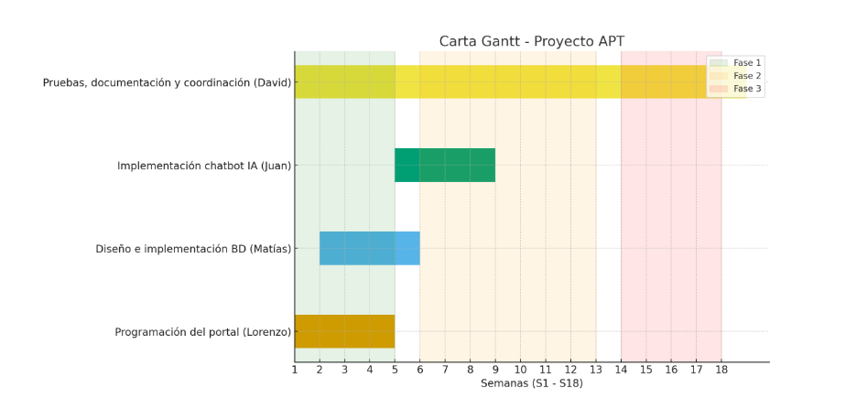

1. En caso de que el Proyecto APT sea grupal, en esta columna deben indicar el nombre de los responsables de cada tarea o actividad. Esto posteriormente permitirá diferenciar la evaluación por cada integrante.